**TRABALHO DE BANCO DE DADOS**

**ASSOCIAÇÕES**

Aluna: Rubia Helena Archanjo Nº26

Professor(a): Raquel

Tipos de relacionamento no SQL

* Inner join: -Associação Interna
* Where: -Associação Interna
* Left Outer Join: -Associação Externa
* Right Outer Join: -Associação Externa
* Cross Join: -Associação Cruzada
* Full Outer Join

Como exemplo, criaremos duas tabelas: FUNCIONARIO e CARGO, com os devidos campos que serão registrados.

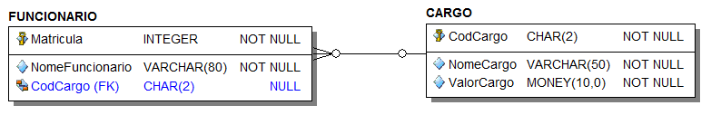

Podemos notar pelo modelo que pode existir no banco de dados funcionários sem cargos e cargos sem funcionários.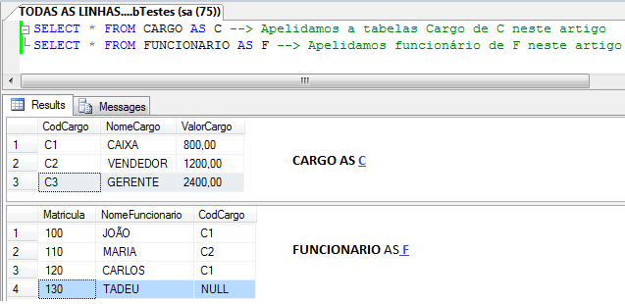

* INNER JOIN

Usamos o Inner Join quando queremos juntar duas ou mais tabelas por coincidência. Para cada linha da tabela FUNCIONARIO queremos o CARGO correspondente que internamente (INNER), em seus valores de atributos, coincidam. No caso de FUNCIONARIO e CARGO os atributos internos coincidentes são codigoCargo na tabela **CARGO** e codigoCargo na tabela **FUNCIONARIO**. Para efetivarmos a junção das duas tabelas se fará necessário ligar (ON) as duas tabelas por seus atributos internos (INNER) coincidentes.

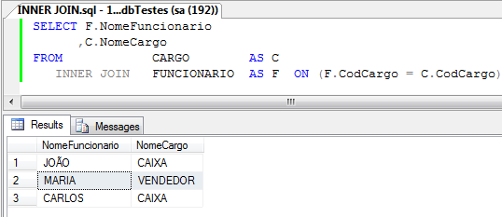

* LEFT OUTER JOIN

Observando a tabela FUNCIONARIO notamos que o funcionário *Tadeu* não possui cargo associado a ele. Se desejarmos listar **todos os funcionários com seus respectivos cargos, incluindo os funcionários sem cargos**, a exemplo de Tadeu, poderíamos usar todo o poder da junção INNER JOIN adicionando ainda OUTER (EXTERNOS/OUTROS) Funcionários que não fazem parte do INNER JOIN, justamente àqueles sem cargos, como Tadeu. Podemos conseguir esse feito com a junção FUNCIONARIO/CARGO através da declaração **FUNCIONARIO OUTER LEFT JOIN CARGO,**que promove a junção interna (INNER) de todos os funcionários a cargos **e lista ainda** outros (EXTERNOS/OUTER) não associados.

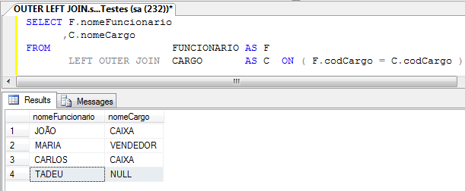

Uma observação importante é que a ordem da ligação (ON) não faz diferença, ou seja: “ON (F.codCargo = C.codCargo)” é exatamente igual a “ON (C.codCargo = F.codCargo)”

* RIGHT OUTER JOIN

Observando a tabela CARGO notamos que o cargo GERENTE, com código C3, não é referenciado/associado por/a nenhum funcionário na tabela FUNCIONARIO. Se desejarmos listar todos os CARGOS e seus respectivos FUNCIONARIOS, incluindo os CARGOS sem FUNCIONÁRIOS, poderíamos usar a junção RIGTH OUTER JOIN.

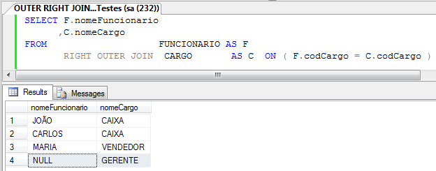

Uma observação importante é que a ordem da ligação (ON) não faz diferença, ou seja: “ON (F.codCargo = C.codCargo)” é exatamente igual a “ON (C.codCargo = F.codCargo)”

* CROSS JOIN

As associações cruzadas (CROSS JOIN) exibem todas as combinações de todos os registros nas tabelas associadas. Uma coluna em comum não se faz necessária nesse tipo de associação.

Enquanto as associações cruzadas são raramente usadas em bancos de dados normalizados, você pode usá-la para prover testes e gerar conjunto de associações de dados. Essas consultas não têm bom desempenho e podem trazer problemas quando utilizadas em um ambiente de produção.

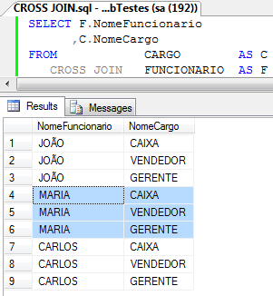

* FULL OUTER JOIN

Aqui juntamos o poder das junções (JOIN) internas(INNER), a listagem de todas as outras linhas não associadas, tanto do lado direito (RIGHT) da junção como do lado ESQUEDO (LEFT).

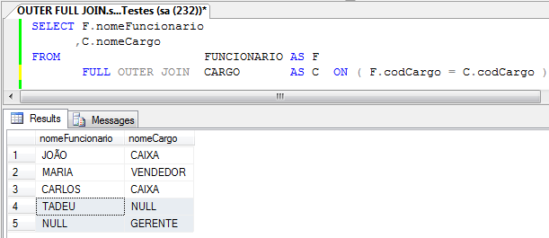

Uma observação importante é que a ordem da ligação (ON) não faz diferença, ou seja: “ON (F.codCargo = C.codCargo)” é exatamente igual a “ON (C.codCargo = F.codCargo)”

Referências:

https://www.devmedia.com.br/inner-cross-left-rigth-e-full-joins/21016